Важно: рабочая папка с geth: “C:\geth2”, с этой папки запускать консоль!

При использовании дату вводить в следующем формате “year-month-day”. Пример ввода даты: “2021-02-27”.

Для использования консольного интерфейса нужно сначала прописать команду loadScript(“console.js”)

Команды используемые в консольном приложении пользователем:

create_user(Логин, пароль, ФИО, количество лет стажа, количество дтп, количество действующих штрафов, страховой взнос, баланс аккаунта) – регистрация пользователя

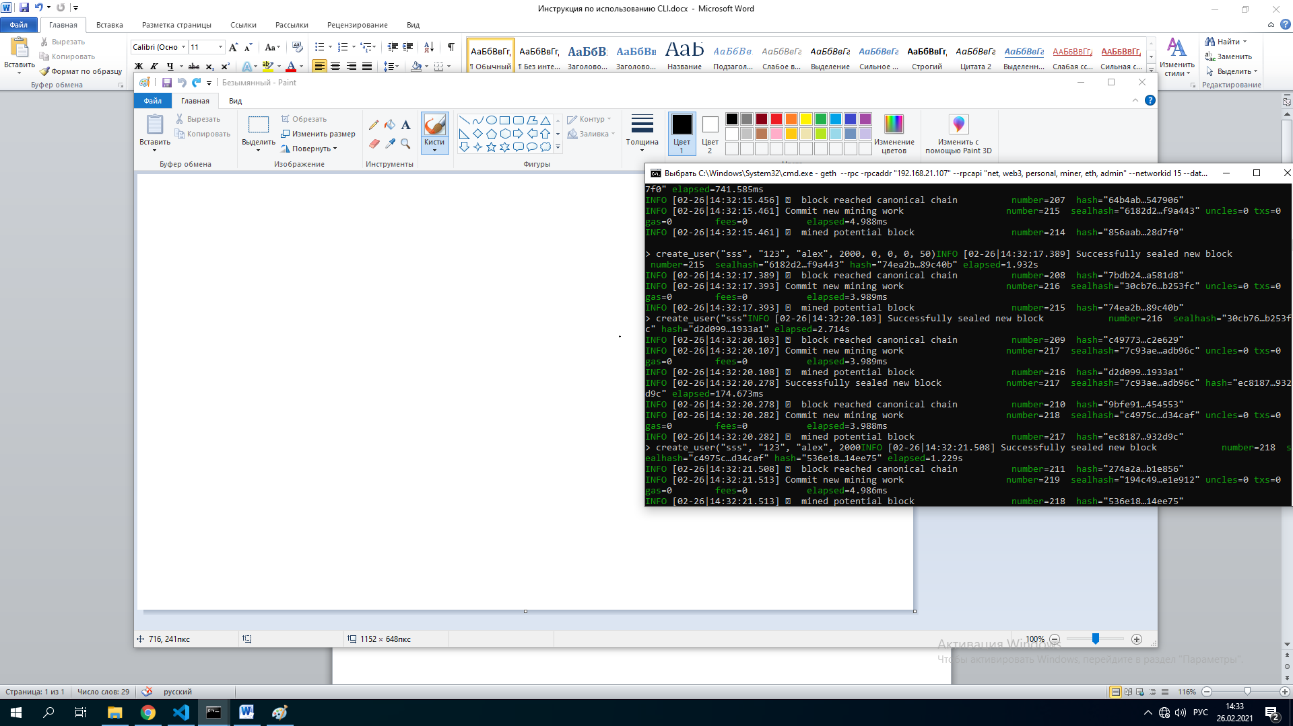

autorization(логин, пароль) – авторизация аккаунта в приложении

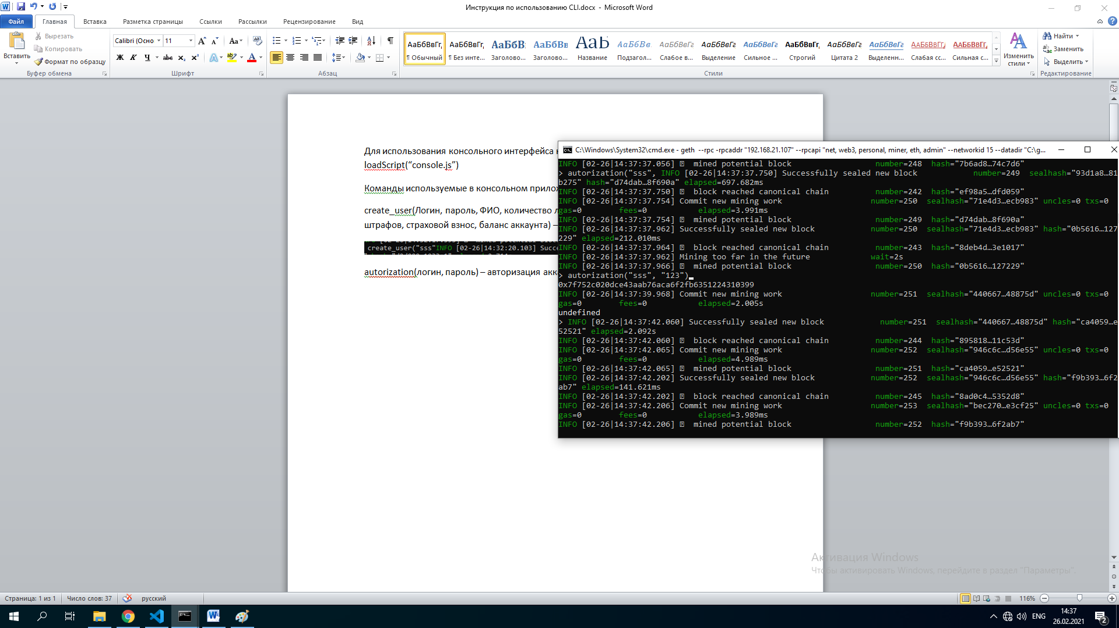

avto() – переключение режима работы

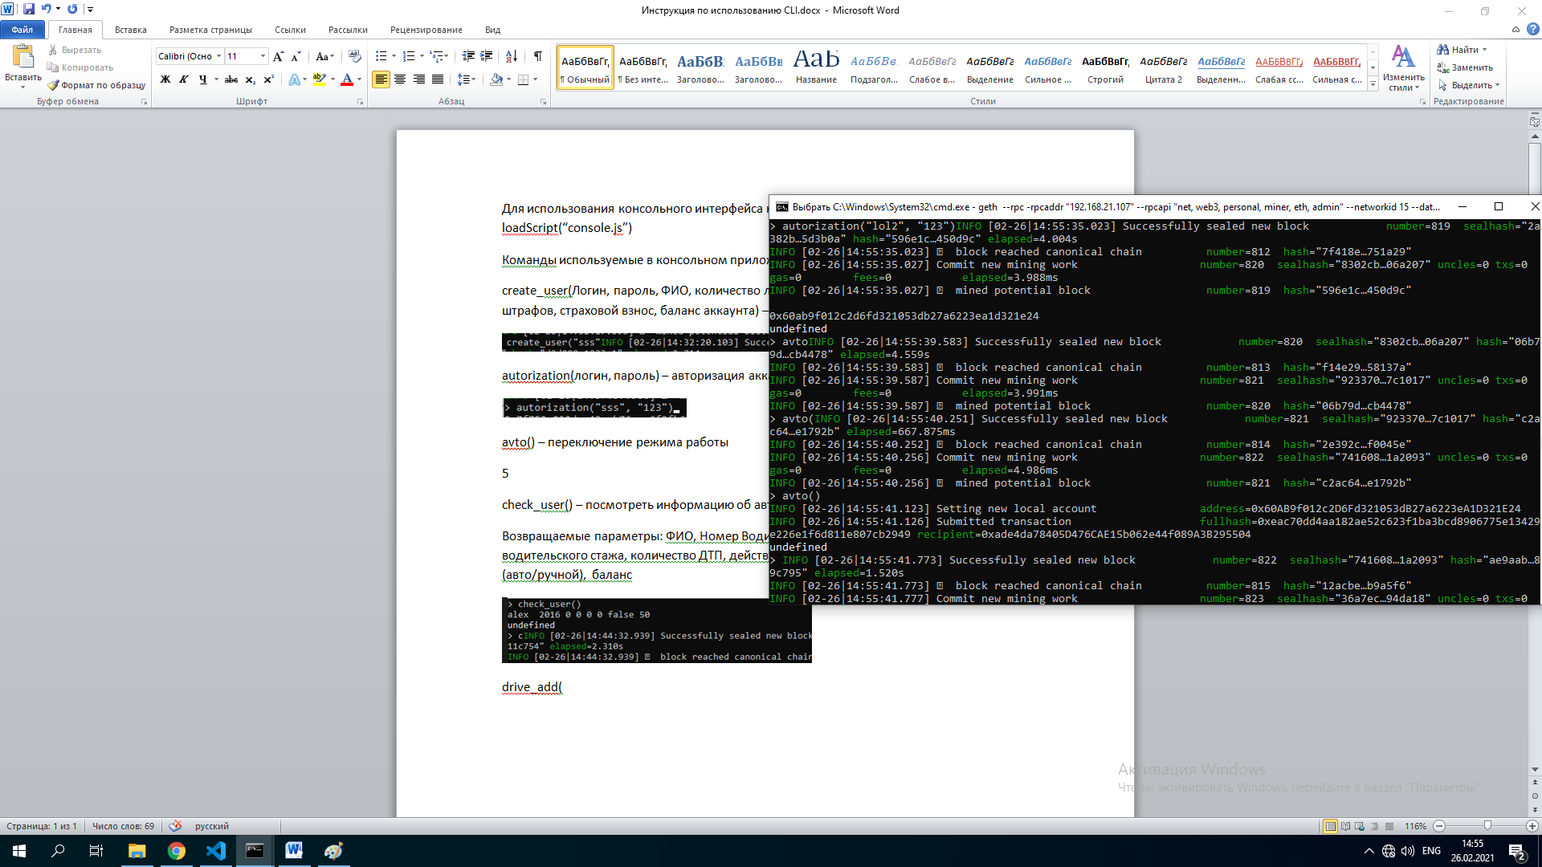

check_user() – посмотреть информацию об авторизированном пользователе

Возвращаемые параметры: ФИО, Номер Водительского удостоверения, дата начала водительского стажа, количество ДТП, действующих штрафов, страховой взнос, режим работы (авто/ручной), баланс

Если режим работы возвращает false – значит автоматически. True – ручной.

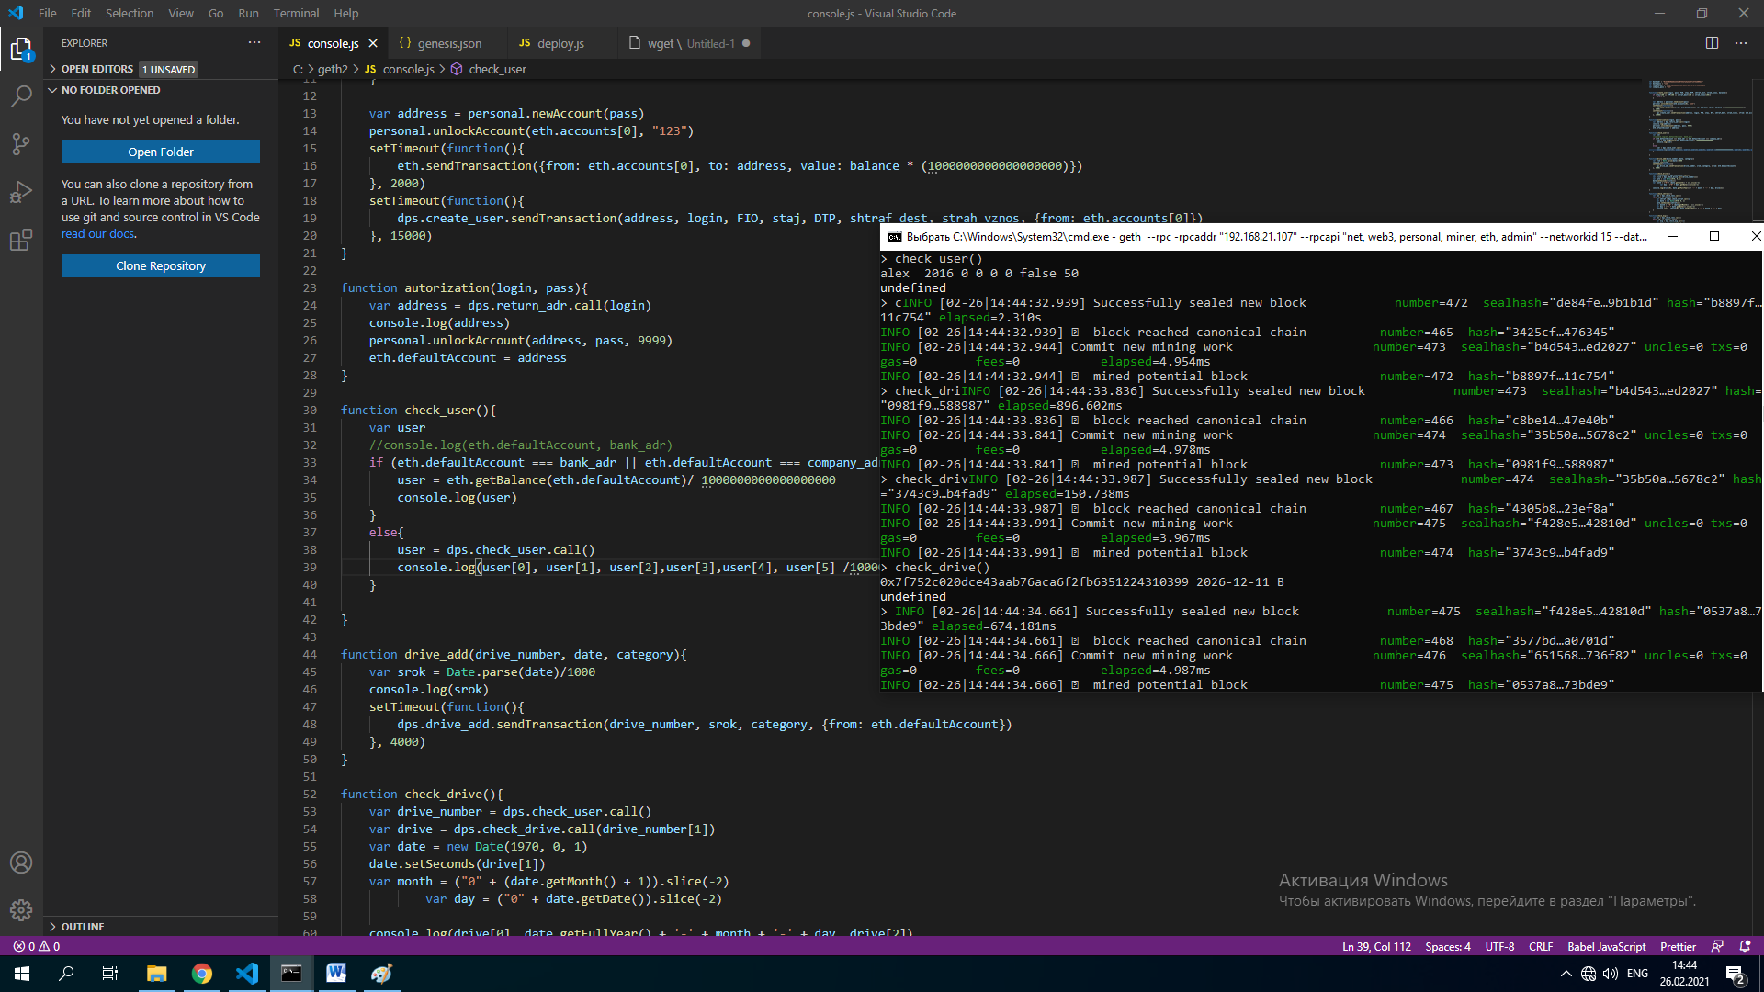

drive_add(номер водительского удостоверения, срок действия, категория) – добавление водительского удостоверения. При включенном автоматическом режиме водительское удостоверения обработается сразу. При ручной нужно дождаться ответа от сотрудника ДПС.

Важно: При вводе срока действия водительского удостоверения дату вводить в следующем формате “year-month-day”. Пример ввода даты: “2021-02-27”.

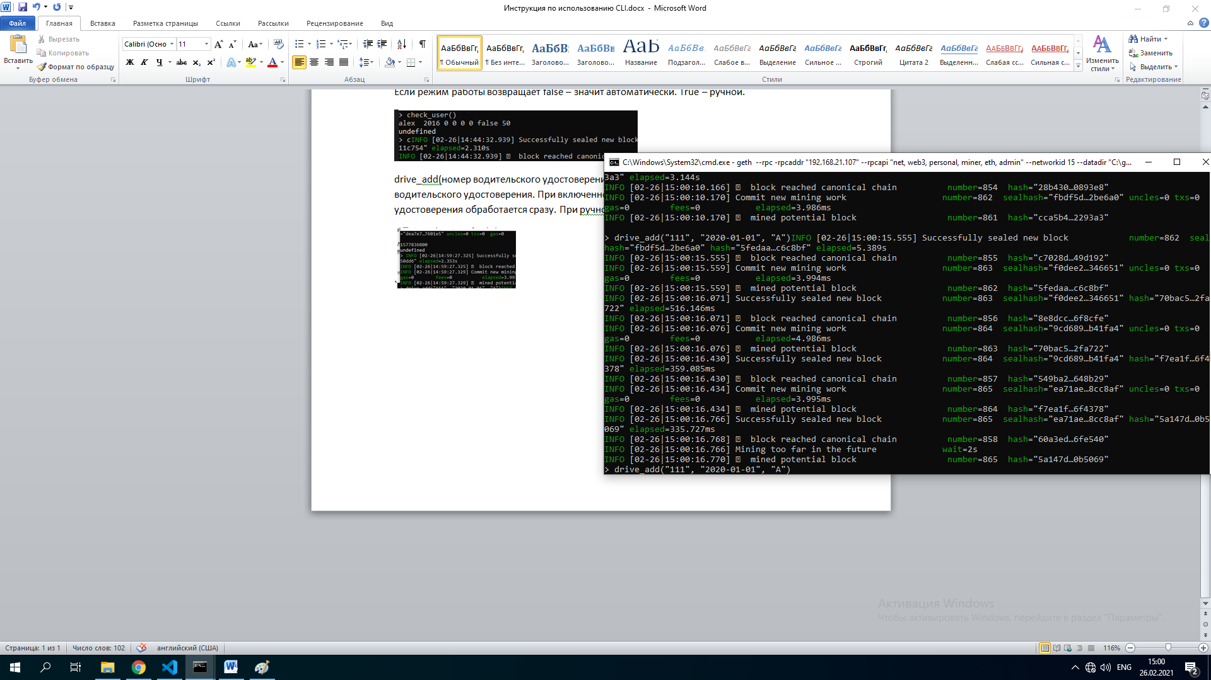

check_drive() – просмотр водительского удостоверения авторизированного пользователя. Возвращаемые параметры: адрес водителя, срок действия водительского удостоверения, категория

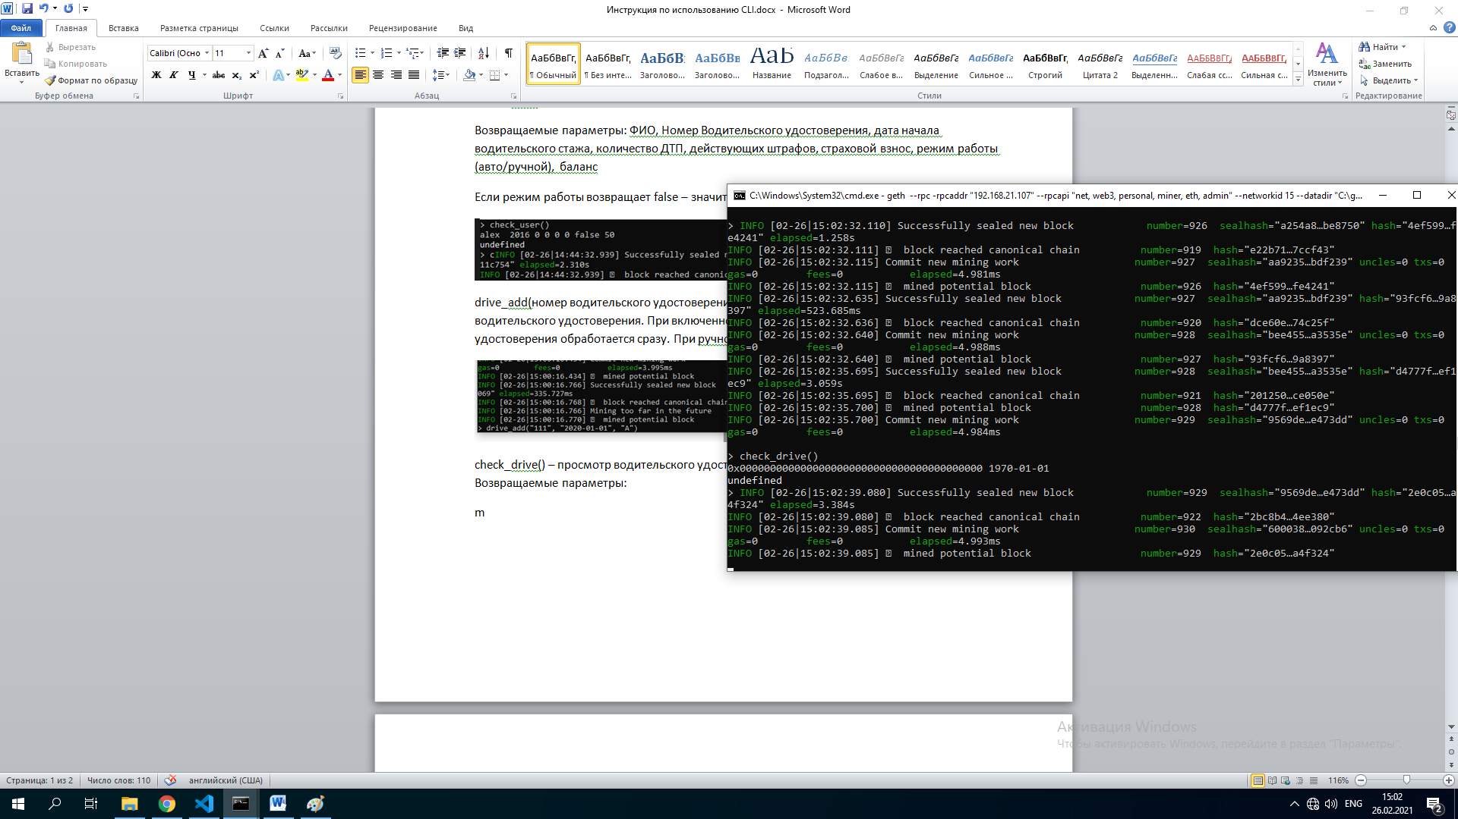

check_msg() – просмотр всех сообщений от службы ДПС. Возвращаемые параметры: id сообщения, сообщение от ДПС, время сообщения

check_shtrafs() – просмотр всей истории штрафов авторизированного пользователя. Возвращаемые параметры: id штрафа, состояние штрафа (оплачен/не оплачен), время оформления штрафа

check_dtp() – просмотр всей истории страховых случаев авторизированного пользователя. Возвращаемые параметры: id страхового случая, сумма выплаты страховки, время ДТП

check_cars() – просмотр всех машин авторизированного пользователя. Возвращаемые параметры: id машины, адрес владельца, рыночная стоимость, срок эксплуатации

registr_car(Категория ТС, рыночная стоимость, срок эксплуатации) – регистрация транспортного средства пользователя. В случае ручного режиме требуется ожидать ответа от службы ДПС.

shtraf_driver(id штрафа) – оплата штрафа водителем.

strahovka(id машины) – подсчет суммы страховки по id машины пользователя. Возвращаемый параметр: сумма страховки. Важно: ждем ответа суммы страховки около 15 секунд.

strahovka_vznos() – подтверждение страховки с учетом на полученное значение страховой суммы

Команды используемые в консольном приложении сотрудником ДПС:

check_input_drive() – просмотр всех заявлений водителей на добавление водительского удостоверения. Возвращаемые параметры: id заявления на добавление ВУ, адрес заявителя, срок действия удостоверения, категория

check_input_car() – просмотр всех заявлений водителей на регистрацию транспортного средства. Возвращаемые параметры: id заявления на регистрацию ТС, адрес водителя, категория ТС

shtraf_dps(номер водительского удостоверения) – оформление штрафа сотрудником ДПС

DTP(номер водительского удостоверения) – оформление ДТП сотрудником ДПС

drive_add_dps(id заявления на добавление ВУ, принять/отклонить(true, false)) – принять или отклонить добавление водительского удостоверения

drive_add_car(id заявления на регистрацию ТС, принять/отклонить(true, false)) – принять или отклонить регистрацию транспортного средства